Devis - Habit de combat ORBIT 3

Revêtement extérieur : Nomex
Couleur du revêtement : Choisissez un item.
Écran humidifuge : Choisissez un item.
Écran thermique: Choisissez un item.
Bandes réfléchissantes : Choisissez un item.
Fermeture du manteau : Choisissez un item.
Fermeture du pantalon : Choisissez un item.

MANTEAU

- Longueur de 32 pouces
- Collet mandarin, arrondi et ajustable avec velcro ☐ 3 po ☐ 4 po
- Plis d’aisance au dos pour plus de mobilité
- Soufflets aux aisselles et manches qui épousent la courbe des bras pour plus de mobilité
- Deux (2) poches demi-soufflet de 8 po x 8 po
- Une (1) poche pour gants chirurgicaux à l'intérieur du manteau ☐ gauche ☐ droite
- Une (1) poche radio de 7.25 po x 4 po x 2 po, doublée de néoprène avec œillet de drainage ☐ gauche ☐ droite
- Une (1) ganse pour microphone

- Une (1) poche intérieure standard et une (1) Handi-Pouch™ pour cellulaire ou clés
- Crochet en métal et sangle de velcro pour lampe de poche
- Manchettes en Kevlar avec ganse pour le pouce et œillet de drainage
- Ourlets de manche renforcés de fibre aramide Kevlar ☐ gris ☐ noir ☐ or
- Harnais d'extraction « DRD » amovible pour faciliter le remplacement et le nettoyage
- Doublure amovible avec bouton-pression
- Autre : Cliquez ici pour taper du texte.

PANTALON

- Ourlets du pantalon renforcés de fibre aramide Kevlar ☐ gris ☐ noir ☐ or
- Pièce Kick Shields™ : pièce en fibre aramide Kevlar installée à l’intérieur des chevilles afin de prévenir l’usure prématurée
- Bordures Stepped Up™ : ourlet plus court d’un pouce à l’arrière afin de réduire l’usure normale
- Genoux renforcés de fibre aramide Kevlar ☐ gris ☐ noir ☐ or
- Doublure aux genoux munie du rembourrage imperméable Lite-N-Dri™
- Un (1) crochet de métal à la hanche du côté gauche pour accessoire
- Deux (2) poches plein-soufflet de 9.5 po x 9 po x 2 po
- Ajustement de la taille avec sangles
- Bretelles de style « parachute » détachable avec boutons-pression
- Doublure entièrement amovible avec boutons-pression
- Autre : Cliquez ici pour taper du texte.

Notes importantes :
- Une prise de mesures des candidats est disponible en caserne ou par le client à l’aide du formulaire et de notre vidéo sur notre site Web en cliquant ici.
- Habits de combat certifiés UL-NFPA édition 2013 et fabriqués au Canada.
- Surcharge applicable pour les grandeurs de 60 po et plus.

Identifications personnalisées : ☐ jaune ☐ rouge

Lettrage | Description | Position | Type
 |  |  | Cousu  sur vêtement | Bande amovible | Bande cousue | Dimensions
Titre | Cliquez ici pour taper du texte. | Choisissez un item. | ☐ | ☐ | ☐ | Choissisez un item.
Nom |  | Choisissez un item. | ☐ | ☐ | ☐ | Choissisez un item.
Ville | Cliquez ici pour taper du texte. | Choisissez un item. | ☐ | ☐ | ☐ | Choissisez un item.
Matricule 1 | Cliquez ici pour taper texte. | Choisissez un item. | ☐ | ☐ | ☐ | Choissisez un item.
Matricule 2 | Cliquez ici pour taper du texte. | Choisissez un item. | ☐ | ☐ | ☐ | Choissisez un item.
Autre | Cliquez ici pour taper du texte. | Choisissez un item. | ☐ | ☐ | ☐ | Choissisez un item.
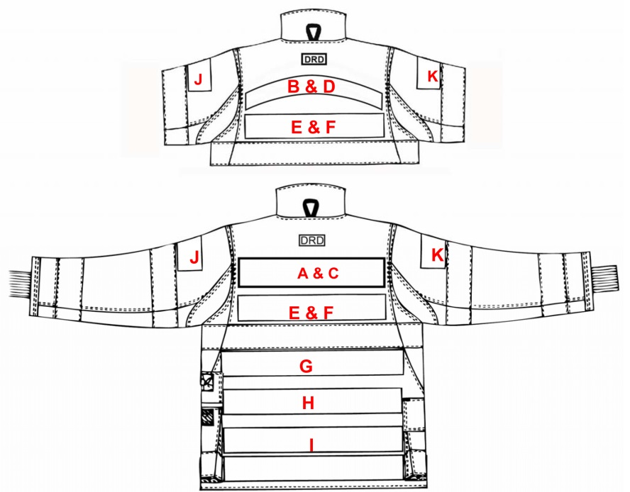
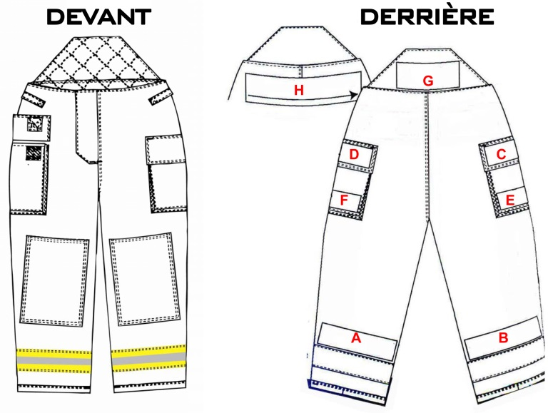

Options offertes en surplus

☐ 2e poche radio
☐ Orifice pour le pouce à la place d’une ganse
☐ Ouverture pour antenne radio ☐ gauche ☐ droite
☐ Bandes réfléchissantes ☐ style New York ☐ autres
☐ Renforts – épaules ☐ coquille extérieure ☐ PCK
☐ Renforts – coudes ☐ coquille extérieure ☐ PCK
☐ Rembourrages – genoux ☐ 2e épaisseur ☐ 3e épaisseur
☐ Ganse pour microphone supplémentaire Position : Cliquez ici pour taper du texte.
☐ Manteau – crochet à outil Position : Cliquez ici pour taper du texte.
☐ Manteau - queue de pie
☐ Manteau – anneau en D Position : Cliquez ici pour taper du texte.
☐ Manteau – crochet Position : Cliquez ici pour taper du texte.
☐ Manteau – ganse pour paire de gants Position : Cliquez ici pour taper du texte.
☐ Manteau – sangles d’ajustement pour la taille sur le manteau
☐ Manteau – ganses pour ceinture (4)
☐ Pantalon – ceinture en Kevlar et ganses pour ceinture
☐ Pantalon – crochet à outil additionnel Position : Cliquez ici pour taper du texte.
☐ Pantalon – anneau en D Position : Cliquez ici pour taper du texte.
☐ Guêtres de cheville

